工程说明

**浸阅绿意—后疫情时代下华水图书馆绿色设计**

**单位：**华北水利水电大学

**院系：**

**团队负责人：**李孟阳

**参赛学员：**

**指导教师：**杨伟、袁天昊

目录

一、 “后疫情时代”背景 1

二、设计说明    1

三、设计思路 2

四、区位分析 3

五、功能分区 5

六、问题提出 5

七、后疫情时代下建筑系统优化设计 6

7.1通风系统的设计 6

7.2空调系统设计。 8

7.3学习，防控等弹性空间设计 9

八、绿色节能策略 9

8.1采光体系的优化改造： 9

8.2风环境体系的优化改造： 10

8.3热环境体系的优化改造： 10

8.4声环境体系的优化改造： 10

8.5节水体系的优化改造： 11

8.6节能体系的优化改造： 11

8.7建筑形体节能作： 11

8.8地源热泵系统： 12

九、建筑风格 13

十、结语 13

# “后疫情时代”背景

2020年，突如其来的新冠肺炎疫情给中国乃至世界都带来了巨大的影响和冲击，面对突发重大医疗事件，我国迅速反应，成立领导小组，积极高效应对此次突发安全事件。在举国共同抗疫的努力下，疫情得到控制，在此过程中，疫情防控的重要性尤为突出。面对世界疫情形势，疫情常态化下的“后疫情时代”公共场所作为疫情防护的最基层仍然起着重要作用，因此也对公共服务类建筑提出了新要求。

# 二、设计说明

该设计充分考虑“后疫情时代”对公共空的挑战和要求，结合图书馆现状、文化特色原则和办公学习特点等，参考实地调研现有实际情况和问卷调查图书馆现有服务的需求与建议，以开放、协调、灵活的方式来组织公共的弹性空间，意在打造呈现“绿色、便捷、共享、健康、舒适、特色”的公共服务设施。

本设计位于河南省郑州市金水东路136号华北水利水电大学龙子湖校区，选取的更新改造建筑为华北水利水电大学图书馆，通过合理的改造降低能源消耗，重新赋予建筑生命与活力，本方案从图书馆建筑特质出发，以文载道，给同学们提供一个绿色舒适的的阅读环境。改造过程采用主被动式绿色建筑技术相结合，又通过雨水收集系统、发电玻璃、太阳能板、蓄热墙体，地源热泵等技术应用，尽可能减少能源的浪费，带来空间品质的提升。以及通过通风系统和弹性空间的设计满足特殊时期疫情防控的需要。同时给本公共建筑提高空间品质。本方案以位于寒冷地区的郑州为前提，应满足冬季保温要求，并兼顾夏季防热。

# 三、设计思路

本设计通过简洁富有力度的盒子式的体块有机组合大气而理性的体型雕琢、多层次共享交流空间的塑造、诗意的立面肌理表达建立起知识殿堂的宏大形象突出学院作为工科院校务实稳重的校风，给人以心灵的展撼和触动，成为新校区标志性建筑。

由于方案用地位于校园的特殊地段，而且周边建筑新旧不一，因此，本方案从校园规划结构入手，综合分析校园功能分区，空间结构，人流流向以及建筑特征等，提出图书馆应当塑造共享、互通、共生、和谐的外部与内部空间特质。方案既巧妙顺应校园的现有环境，又体现出21世纪的时代特征，以和而不同的姿态生长于校园当中，新老建筑交相辉映，相得益彰。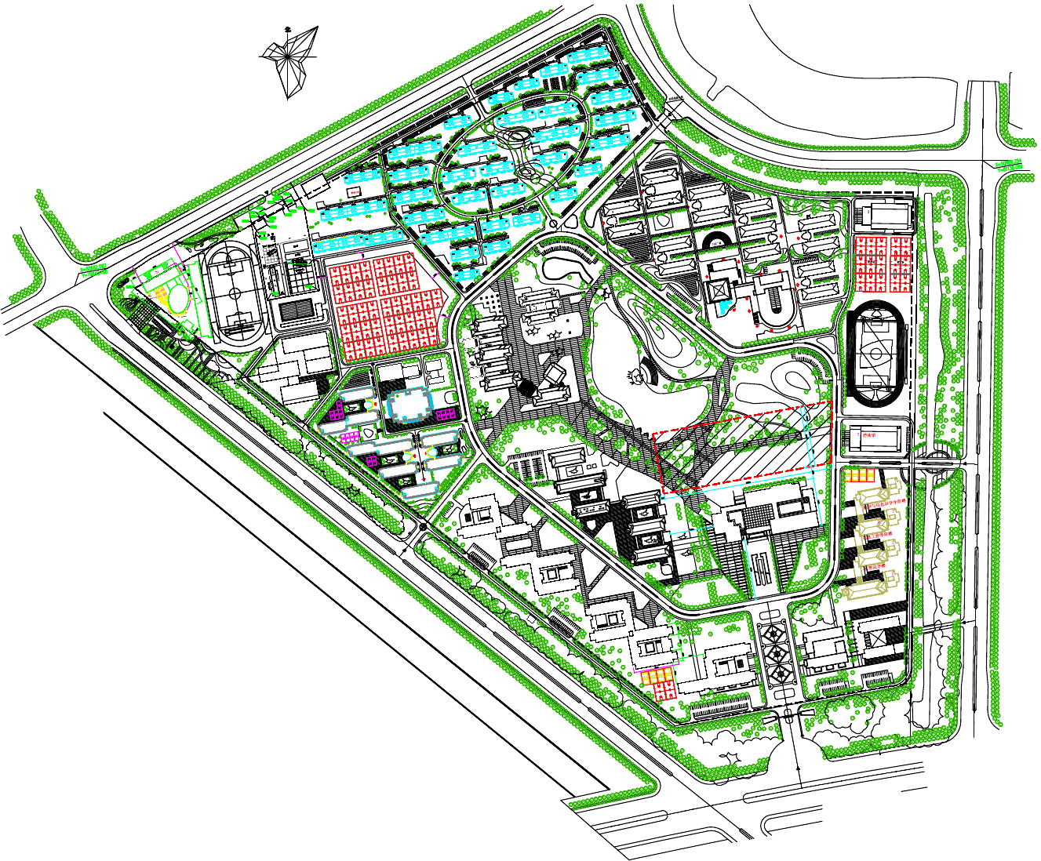

# 四、区位分析

我们设计的对象是河南省郑州市华北水利水电大学大学的图书馆，郑州市属于北温带大陆性季风气候，冷暖气团交替频繁，春夏秋冬四季分明。郑州冬季漫长而干冷，雨雪稀少；春季干燥少雨多春旱，冷暖多变大风多；夏季比较炎热，降水高度集中；秋季气候凉爽，时间短促。郑州年平均气温为14.4℃，七月最热，平均27.3℃。一月最冷，平均-3℃，年平均降雨量640.9毫米。全年阴天在170天左右，晴天130天左右，雨天60天左右，下雪10天以内，年平均日照在2400个小时左右。以下附历史气象统计。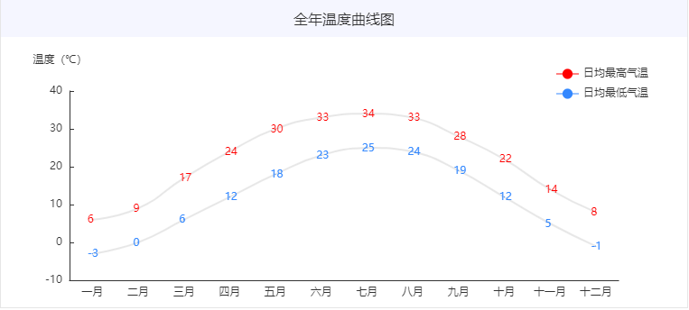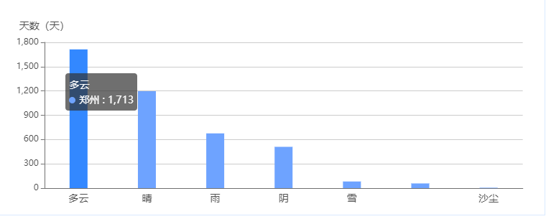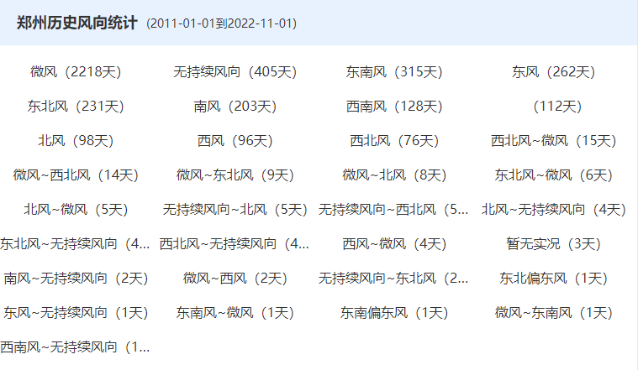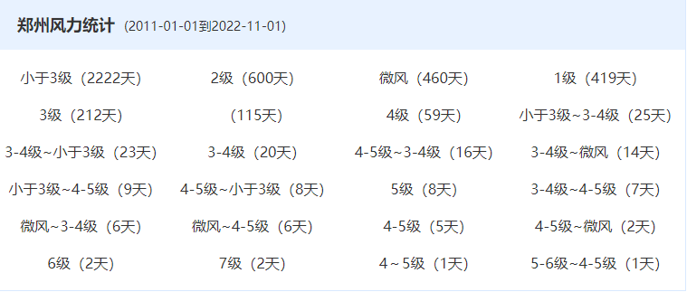

一般来说,在年日照时数大于1200h、年太阳辐照量大于3500MJ/m2的地区,宜设计选用太阳能利用系统。通过广泛查阅资料并结合当地气象部门的实测数据,得到郑州市太阳能日总辐射年变化和月总辐射年变化量,见图1。

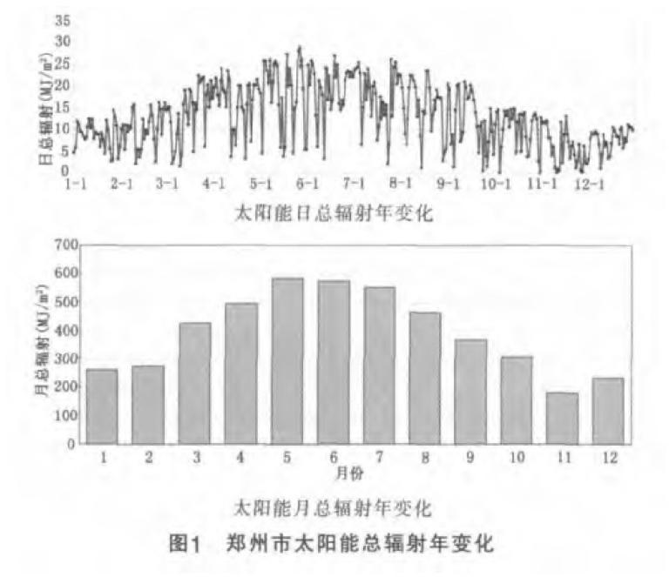

从图1中可知,郑州市太阳能日最大总辐射量为28.98MJ/m2,日最小总辐射量为1.43MJ/m2,日平均总辐射量5.69MJ/m2;太阳能月最大辐射量为585.1MJ/m2,月最小辐射量为180.3MJ/m2,月平均辐射量394.08MJ/m2,太阳能资源条件较好,年平均日照时数2352.2h,年平均日照百分率54%,年辐射总量4475.9MJ/m2～4944.6MJ/m2,阴雨天数少,是我国太阳能利用较为有利的地区之一。因此,在项目中应用太阳能热水系统,在技术上和太阳能资源条件上完全可行。

# 五、功能分区

方案功能主要分为三大区域；地下一层为停车、设备、学术交流区，设置了机动车与非机动车库，设备用房，以及学术报告厅与其相关用房；一层至六层为图书馆使用区，一层为各功能区的入口门厅，自修教室，陈列厅，咖啡书吧，密集书库等。二层为图书馆中央大厅及相应配套，自修教室等。三层为文理科阅览，赠书阅览。四层为普通阅览，电子阅览，工具书阅览，以及相应库房、机房，五层为中外文期刊及过刊阅览。六层为善本、特藏阅览及书库，普通平装书库，线装书库等，七层南侧为APEC办公，北侧为图书馆技术用房及行政办公用房。八层为文科研究中心用房。垂直分区明确，使用高效合理。

# 六、问题提出

通过调研发现，现有建筑进深较大，两侧采光好，中间采光欠缺，采光均匀度差。冬季图书馆空间封闭，几乎不进行任何通风，室内空气质量差。门窗老旧，密闭性差，冬季渗透风现象严重，由于通风效果差，卫生间走廊有时候存在异味。以上问题表明，现有建筑存在相关方面的问题，不符合绿色节能发展的理念。具体体现在以下几个方面：

1.现有建筑进深较大，功能空间分布在长走廊的东西两侧，导致两侧功能空间采光较好但走廊长时间昏暗，自热光利用率较低且走廊内长时间开灯，浪费电力资源。

2.现有建筑在冬季供暖条件不理想，存在冬季渗透风问题，在冬季严寒时，建筑内温度低，不利于师生的日常活动。

3.项目所在地冬季气温低且由于供暖不理想且存在冬季风渗透、门窗老旧的问题，导致现有建筑在冬季门窗封死，几乎不进行通风换气活动，室内空气质量差。

4.该项目现有建筑内部通风存在问题，夏季自然通风基础条件差，且房间门常处于关闭状态通风受阻。

# 七**、**后疫情时代下建筑系统优化设计

## 7.1通风系统的设计

自然通风的保障是办公环境防疫设计重点，无论是疫情防控时期还是平时，室内健康的重要保障都是充足的自然通风。为满足建筑在“后疫情时代”下的通风需求，建筑施工过程中可以设计混合通风方式来实现不同情况下建筑的通风要求，就是将自然通风和机械空调系统结合。当自然通风能满足室内热舒适的要求时，采用以自然通风口通风为主的单侧通风来可提高建筑的舒适性，减少空调等设备的长期使用，如图2。

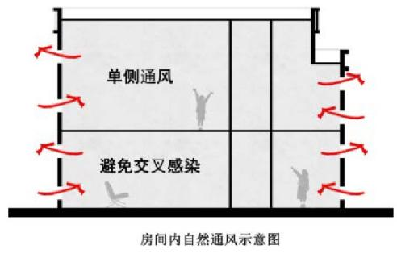

图2

在绿色建筑理念和疫情常态化下设计的通风窗，要保证建筑的进风口与出风口的高度差，从而形成室内外空气温度的温差，满足此条件后才能产生热压通风效应，从而形成室内单侧有效通风的效果。在突发疫情时期，自然通风不能满足要求时，根据《空调通风系统运行管理标准》(GB 50365)的要求，应使用全新风送风系统，避免回风携带病毒等造成交叉感染，并且按照《民用建筑供暖通风与空气调节设计规范》(GB 50736-2012)中有关事故通风的条文说明的要求，通风系统的排风口与机械通风系统的进风口的水平距离不应小于20m；当不满足20m时，排风口应比进风口高出至少6m。当疫情稳定的平常状况下，可采用自然通风和机械空调通风结合的方式来达到满足热舒适的需求，在条件允许的情况下，应优先运行新鲜空气，用充足的新鲜空气或清洁空气来稀释病毒或者换气，用机械通风系统来维持房间的恒温状态。同时考虑室内热舒适度的影响，应在空调机械通风系统中合理增加氧气含量和空气湿度等，达到最舒适的效果。

## 7.2空调系统设计。

为实现过渡季及疫时工况下变新风量运行，空调系统可采用新排风双风机全空气系统或单风机全空气系统+排风系统。新排风双风机机组可采用叠层设计，充分利用机房高度，占地面积较小，下层为新风空调机组，上层为排风空调机组，如图3。空调箱新风入口设置电子可再设定风量阀，以室内新风量需求调节电子可再设定风量阀与回风阀开度，风阀与空调箱风机连锁，同时开启与关闭，新排风机采用变频控制，根据风管内风压控制风机频率。可采用风机墙的构造形式，实现台数+变频的控制方式应对不同工况下的系统风量及压力要求。同时在空调箱内预留安装亚高效、高效过滤器的条件。 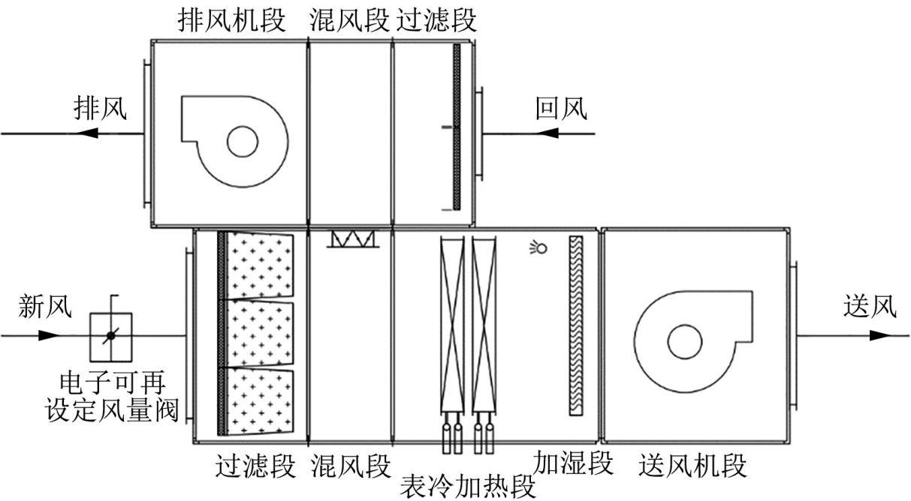

图3

## 7.3学习，防控等弹性空间设计

新冠肺炎疫情的突然来临，学校人流密度大，隔离空间不足，像图书馆为老师与同学们提供的学习和办公等空间普遍闲置，为此类空间的灵活设计提供了更大的自由。在疫情常态化背景下，此类空间的灵活性应该满足从普通空间到应急空间使用的可能性，同时在不同空间需求下可满足开放性或封闭性要求。例如：内部隔墙可采用灵活、轻质、经济的隔断形式，以电动或手动方式可在水平或垂直方向上移动分隔，自由创建多个不同空间分隔方式。当应对突发事件需要小空间时，大空间可分离出来小空间，减少接触，降低风险；也可以满足不同需求的空间变化。内部可以尝试采用轻便、简单、可移动的家具形式，方便变换空间时移动家具。

# 八**、**绿色节能策略

本项目采用雨水收集、隔声设计、屋顶绿化、垂直绿化、采光天井、Low-E玻璃、发电玻璃、太阳能光电系统、地源热泵系统、热舒适调节、风环境优化等。主被动技术一体化。具体分体系说明改善策略：

## 8.1采光体系的优化改造：

错层自习室南侧离地一定距离设置反光板，一部分眼光通折射进入窗边，避免阳光直射，另一部分阳光反射到室内白色天花板形成漫反射进入室内深处；此外在屋顶设置采光井，既能漫反射阳光进行补光也能形成烟囱效应有利于自然通风。自习室南侧墙面采用反光材料将阳光反射到一层进一步增加采光。

## 8.2风环境体系的优化改造：

在图书馆设置防风树和导风树，改善图书馆室外风环境。利用热空气上升，冷空气下降的原理，以及结合植物的季节性和昼夜调节室内热舒适，并实现建筑内部空气质量的改善。

## 8.3热环境体系的优化改造：

通过屋顶绿化、垂直绿化等调节热环境，也有景观美化的作用。种植的绿植夏季形成荫蔽，冬季叶片凋落，形成自动百叶给人提供舒适的热环境。物种主要选取郑州本地适宜物种，此法既增强了建筑维护的蓄热能力，同时也在夏日具有良好的防辐射能力，避免顶层屋顶被阳光直射而引起室内的温度大幅升高。

## 8.4声环境体系的优化改造：

通过种树实现局部隔声，改变围护结构的构造实现隔声处理。并在室内采用隔声材料，减少噪音的影响，给大家一个良好的学习环境。

## 8.5节水体系的优化改造：

设计了雨水收集系统实现节水，通过收集屋顶、空调冷凝水、生活用水等并集中处理再利用，实现中水循环以及绿地自灌溉，解决改造后建筑内部冲厕和建筑室外绿植灌溉的问题。达到节水的目的。

## 8.6节能体系的优化改造：

光伏光热一体化的设计，建筑顶部放置太阳能光伏发电系统，将热量转化为一定电能，满足改造后建筑内部耗电量大的问题。太阳能热水系统：建筑顶部放置有太阳能热水器，加热水体满足日常需求。通过太阳能光电板利用太阳能转化为电能，提供部分用电，减少了能源的损耗。此外普通中空玻璃已经不能满足节能的需求。通过实验对比可以发现12mm空气层的Low-E中空玻璃适合郑州地区,玻璃的传热比系数比较适中。建筑通过设计阳光间，设立蓄热墙体，昼间收集阳光热量为该建筑室内提供足够的热空气，减少能源消耗。

## 8.7建筑形体节能作：

赫尔佐格对建筑形体用进行过深入分析,得出的结论是:同样面积的四边形建筑中,正方形体形系数最小,即周长最小。所以正方形建筑的保温性能最好。赫尔佐格在此结论下进一步提出将正方形旋转45°,以对角线为南北向布置,可以最大限度地吸收太阳辐射热量。德国建筑师英恩霍文认为圆形比方形的体形系数更小,对于降低风压也有显著作用,同时对于光照的利用也比方形更充分。因此,把圆柱体引入到建筑中,可以降低风压,减少热能流失和结构损耗。这也正是符合本项目设计的。

## 8.8地源热泵系统：

地源热泵系统具有节能的优点。地源热泵制冷+制热时机组综合能效比高达9.0, 节能效果显著;与锅炉供热系统相比, 转换效率最高可达4.7。而锅炉供热只能将90%以上的电能或70%~90%的燃料内能转换为热量供用户使用, 因此它要比电锅炉加热节省2/3以上的电能, 比燃料锅炉节省1/2以上的能量, 运行费用为各种采暖设备的30%~70%。由于土壤的温度全年稳定在10℃~20℃之间, 其制冷、制热系数可达3.5~4.7, 与传统的空气源热泵相比, 要高出40%以上, 其运行费用仅为普通中央空调的50%~60%。夏季高温差的散热和冬季低温差的取热, 使得地源热泵系统换热效率很高。因此在产生同样热量或冷量时, 只需小功率的压缩机就可实现, 从而达到节能的目的, 其耗电量仅为普通中央空调与锅炉系统的40%~60%。

# 九、建筑风格

采用简洁，堆叠的设计风格，为校园空间定下理性而逻辑的基调。立面设计采用现代设计手法借鉴传统院落空间形态，在虚实相生的建筑空间系列之间在几何体的衔接与穿插之间在实体盒子与玻璃盒子的有无之间，在建筑构件丰富的光影之间在理性与浪漫的肌理塑造之间创造了庄重典雅、内敛静谧的生动形象。

# 十、结语

本设计力图将新图书馆塑造为使用功能合理，结构设计上求灵，技术含量上求高，环境创造上求美。广泛运用节能技术，在双“碳”背景下，塑造高校绿色节能的新形象。